IMI TA Differenzdruckfühler Link Signal 4-20mA, Messbereich 0-100 kPa, 11-33 V
IMI Hydronic Engineering Deutschland

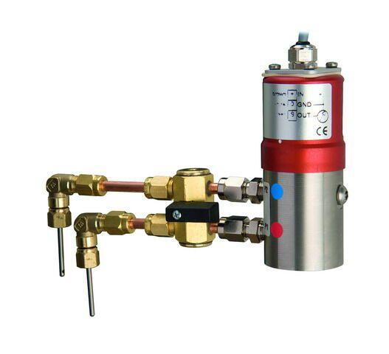Eigenschaften
GTIN:
7318793746207
HAN:
52110010

